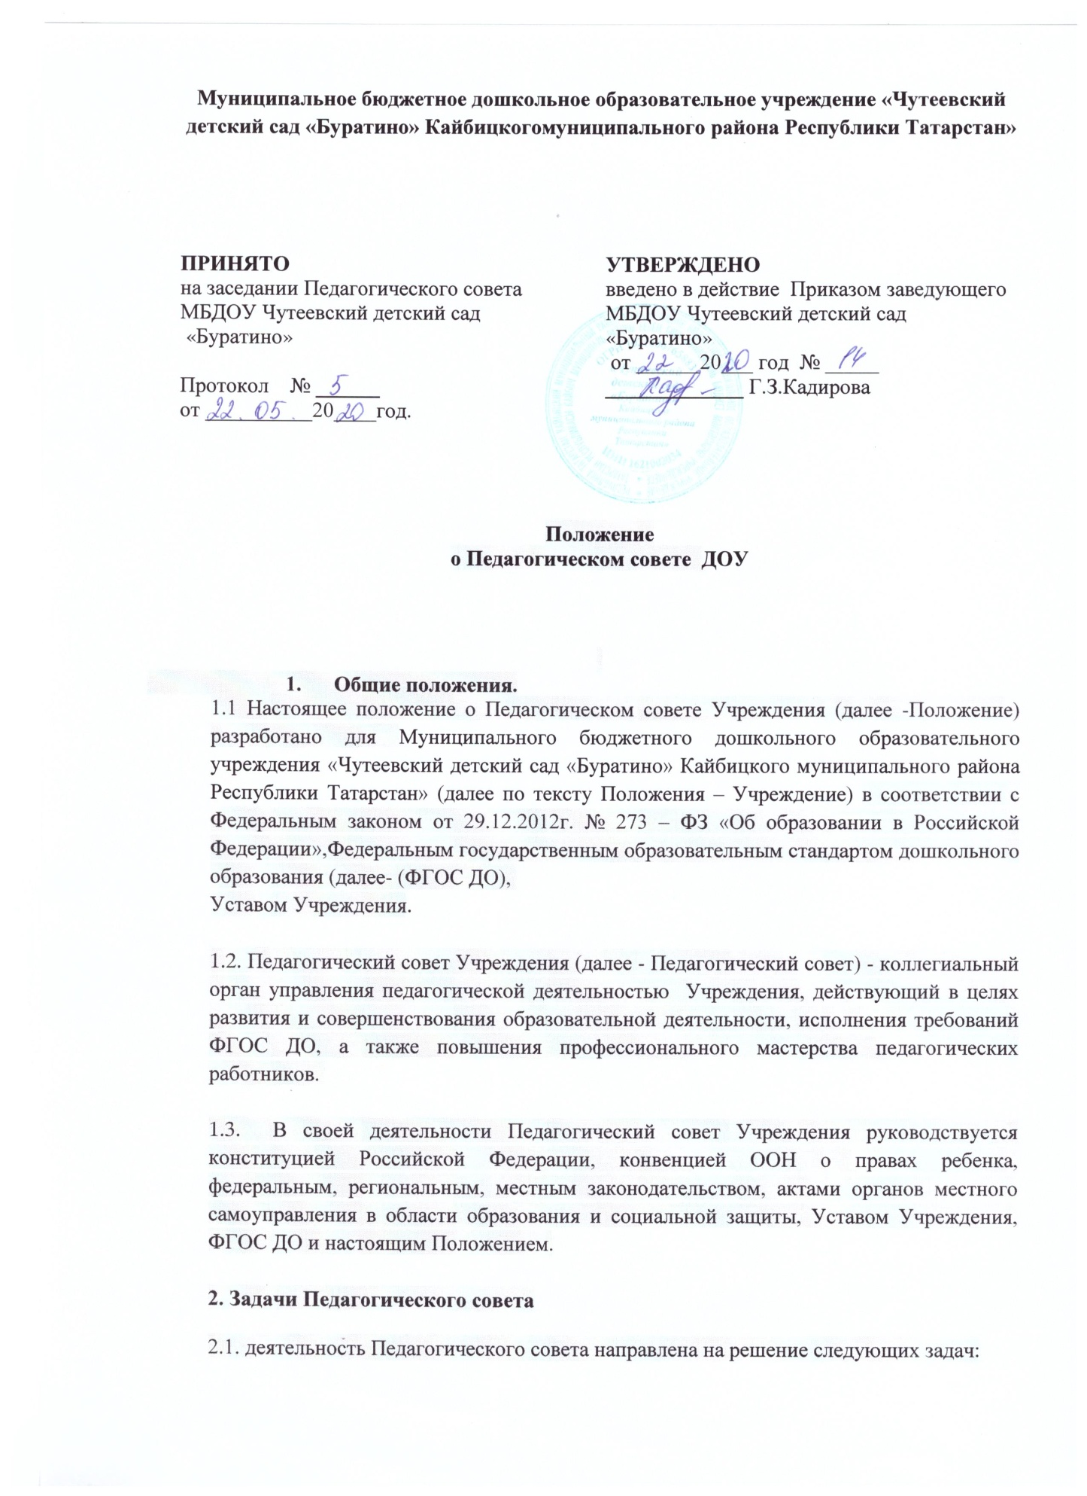

- реализация образовательной деятельности в соответствии с законодательством в области образования, с ФГОС ДО, иными нормативными актами Российской Федерации и Республики Татарстан, Уставом;
- определение стратегии, форм и методов работы в образовательном процессе в соответствии с ФГОСДО;
- внедрение в практику работы Учреждения достижений педагогической науки и передового педагогического опыта, управление инновационными процессами в Учреждении;
- повышение профессионального мастерства, развитие творческой активности педагогических работников Учреждения.
3.1. Компетенция Педагогического совета:
- обсуждение вопросов содержания, форм и методов образовательного процесса, планирования образовательной деятельности Учреждения;
- разработка и принятие локальных нормативных актов Учреждения, касающихся образовательной, воспитательной, организационно-массовой и научно-методической работы в Учреждении, решение вопросов о внесении в них изменений и дополнений;
- разработка и принятие годового плана работы, календарного учебного графика, Программы, авторских и рабочих программ педагогов Учреждения; решение вопросов о внесении в них изменений и дополнений;
- выявление, обобщение, распространение, внедрение передового педагогического опыта;
- обсуждение и принятие плана работы по аттестации на учебный год;
- рассмотрение вопросов по организации повышения квалификации и профессиональной переподготовки педагогических работников, развитии их творческой инициативы;
- рассмотрение вопросов комплектования и тарификации педагогических кадров;
- подведение итогов деятельности за учебный год;
- заслушивание отчетов педагогических работников и медицинского работника о состоянии здоровья воспитанников, ходе реализации образовательных программ и степени готовности воспитанников к обучению в школе;
- рассмотрение вопросов организации дополнительных образовательных услуг, их содержания и качества, в том числе платных;
- заслушивание публичных докладов (по результатам самообследования, о создании условий для реализации образовательных программ.);
- организация работы с Родителями;
- организация и проведение смотров, конкурсов педагогических работников в целях совершенствования учебно-воспитательной работы Учреждения;
- утверждение характеристик и принятие решения о награждении, поощрении
педагогических работников Учреждения отраслевыми наградами различного уровня.
- Организация деятельности Педагогического совета

  - Членами Педагогического совета являются все педагогические работники Учреждения. Председателем Педагогического совета является Заведующий Учреждением.

Секретарь совета назначается председателем из числа членов педагогического совета сроком. Состав Педагогического совета ежегодно утверждается приказом Заведующего Учреждением.
  - Организационной формой работы Педагогического совета являются заседания.

  - Заседания Педагогического совета проводятся в соответствии с годовым планом работы, по мере необходимости, но не реже 4 раз в течение учебного года. В случае необходимости могут созываться внеочередные заседания Педагогического совета. Заседания протоколируются, протоколы подписываются председателем и секретарем Педагогического совета.

  - Решения Педагогического совета по вопросам, входящим в его компетенцию, правомочны, если на заседании присутствовало не менее 2/3 списочного состава членов совета. Решения принимаются простым большинством голосов. При равенстве голосов голос председателя Педагогического совета является решающим.
  - В отдельных случаях на заседание педагогического совета приглашаются
медицинские работники, сотрудники общественных организаций, учреждений, родители (законные представители) несовершеннолетних воспитанников, представители
Учредителя. Необходимость их участия определяется председателем. Приглашенные на заседание педагогического совета пользуются правом совещательного голоса.
  - Председатель Педагогического совета Учреждения:

- организует и планирует работу Педагогического совета;
- председательствует на заседаниях Педагогического совета;
- распределяет обязанности между членами Педагогического совета;
- готовит материалы и проекты решений заседания Педагогического совета;
- подписывает решения Педагогического совета;
- осуществляет контроль за исполнением решений Педагогического совета;
- организует информирование всех участников о деятельности Педагогического совета.
  - Педагогический совет работает по плану, составляющему часть годового плана работы Учреждения.
  - Секретарь Педагогического совета:

- информирует членов Педагогического совета о предстоящем заседании не менее чем за 7 дней до его проведения, организует подготовку и проведение Педагогического совета;
- оказывает содействие председателю Педагогического совета в исполнении его функций;

- решает организационные вопросы, связанные с подготовкой и проведением заседаний Педагогического совета;
- обеспечивает надлежащее соблюдение процедуры проведения заседания Педагогического совета, ведение и составление протокола заседания;
- доводит решения Педагогического совета до всех участников;
- организует контроль исполнения решений, информирует председателя Педагогического совета о ходе исполнения решений;
- ведѐт учет и обеспечивает хранение документации Педагогического совета, протоколов заседаний.
  - Решения Педагогического совета, принятые в пределах его полномочий, являются обязательными для всех участников образовательной деятельности (работников, родителей (законных представителей) воспитанников). Решения Педагогического совета вводятся в действие приказом Заведующего Учреждением.
  - Заведующий в случае несогласия с решением Педагогического совета, приостанавливает выполнение решения, извещает об этом Учредителя, представители которого рассматривают в установленный Учредителем срок такое заявление при участии заинтересованных сторон, знакомятся с мотивированным мнением большинства
педагогического совета и выносят окончательное решение по спорному вопросу.

- Права Педагогического совета

  - Педагогический совет выступает от имени Учреждения в порядке и в пределах компетенции, установленных Уставом. По остальным вопросам, не отнесенным к компетенции Педагогического совета, не выступает от имени Учреждения.
  - Каждый член Педагогического совета имеет право:

- выдвигать на обсуждение Педагогического совета любой вопрос, касающийся
педагогической деятельности Учреждения, если его предложение поддержит не менее одной трети членов педагогического совета;
- при несогласии с решением Педагогического совета высказать свое мотивированное мнение, которое должно быть занесено в протокол.
- Ответственность Педагогического совета

  - Педагогический совет несет ответственность:

- за выполнение, выполнение не в полном объеме или невыполнение закрепленных за ним задач и функций;
- за соответствие принимаемых решений законодательству Российской Федерации и Республики Татарстан, нормативно-правовым актам.
- Делопроизводство Педагогического совета

  - Решения Педагогического совета по вопросам, относящимся к его компетенции, оформляются в виде отдельного документа (протокола), которые нумеруются постранично, прошнуровываются, скрепляются подписью председателя и секретаря Педагогического совета. Протокол заседания Педагогического совета составляется не позднее 5 дней после его проведения. Ответственность за правильность составления протокола несет председатель Педагогического совета.
  - Нумерация протоколов ведется от начала учебного года.

  - Протоколы оформляются в печатном варианте текстовым протоколом на листах бумаги формата А4.
  - В протоколе фиксируются:

- Дата проведения;
- количественное присутствие (отсутствие) членов Педагогического совета;
- приглашенные (Ф.И.О., должность);
- повестка дня;
- ход обсуждения вопросов;
- предложения, рекомендации и замечания членов Педагогического совета и приглашенных лиц;
- решение.
  - Решения Педагогического совета доводятся до всех членов Педагогического совета под роспись.
  - Протоколы и решения Педагогического совета включаются в номенклатуру дел Учреждения и хранятся в делах Учреждения (постоянно), передаются по акту (при смене руководителя, передаче в архив).
  - Доклады, тексты выступлений, о которых в протоколе Педагогического совета
делается запись «Доклад (Выступление) прилагается», группируются в отдельной папке с тем же сроком хранения, что и протоколы Педагогического совета.
- Заключительные положения

  - Настоящее положение принимается на заседании Педагогического совета и утверждается приказом заведующего Учреждением.
  - Настоящее Положение является локальным нормативным актом.

  - Изменения и дополнения в настоящее положение вносятся Педагогическим советом и принимаются на его заседании.
  - Срок действия данного Положения неограничен. Данное Положение действует до принятия нового.

